Aproximación, desde los Registros Parroquiales, al estudio de la Demografía Histórica
Approach, from the Parish Registers, the study of Historical Demography
Ana María Prieto García
Universidad de Extremadura. Facultad de Filosofía y Letras. any_751@hotmail.com

Resumen
Este trabajo pretende mostrar la utilidad e importancia de los registros parroquiales para los trabajos de carácter histórico-demográficos, así como ofrecer una visión general de los criterios metodológicos y los instrumentos necesarios para extraer la información de dichos registros con la finalidad de elaborar estudio sobre la evolución de la población. Para ello, se presentan los posibles métodos de explotación de las fuentes, las técnicas de análisis de contenido y los programas informáticos fundamentales para su desarrollo.

Palabras clave: Demografía, libros parroquiales, análisis de los registros, Filemaker, Cáceres, Extremadura.

Abstract
This paper intends to show the usefulness and importance of the parish records for works of historical and demographic character and provide an overview of the methodological approaches and tools to extract information from such records in order to develop study on evolution of the population. To do this, the possible methods of exploitation of the sources, content analysis techniques and basic computer programs for their development are presented.

Keywords: Demography, parish book, analysis of parish registers, Filemaker, Cáceres, Extremadura.

Introducción
La demografía histórica emergió como una disciplina autónoma en la década de 1950, centrada, fundamentalmente, en el estudio del comportamiento demográfico de las poblaciones pre-modernas (1). Desde su surgimiento, siempre se ha intentado innovar en los métodos, técnicas e instrumentos que permitan obtener unas medidas sofisticadas y un análisis más exhaustivo.
Asimismo, este interés de renovación radica, en parte, en la necesidad de los historiadores de obtener unas medidas cuantitativas de los acontecimientos pasados que les permita esclarecer racionalmente un hecho y hallar una explicación.
En este sentido, el propósito de este trabajo es señalar, a grandes rasgos, la necesidad de contar con unas buenas fuentes y una metodología adecuada para conseguir elaborar un trabajo histórico-demográfico.

Fuentes, metodología e instrumentos de investigación histórico-demográfica
Todo trabajo de investigación, especialmente uno histórico-demográfico donde se deben de conjugar aspectos diversos, requiere una metodología y técnicas que permitan la aprehensión de todos los elementos. Este tipo de estudios tiene como base principal una serie de fuentes sobre las que se fundamenta y las que permiten su construcción. Así pues, en un estudio histórico-demográfico, las fuentes esenciales para su elaboración son aquellas que nos aportan información directa sobre la historia social de la población, por lo tanto, sobre la evolución de la mortalidad, natalidad y nupcialidad. De ahí que los registros parroquiales hayan sido el primordial pilar sobre el que se apoyan.

Fuentes
Los libros sacramentales constituyen un hito en la demografía, no solo por su condición de datos directos o por la abundancia, riqueza y rigurosa información que aporta sobre una población, si no también, porque nos proporcionan una visión dinámica de las sociedades al poder seguir la evolución de las distintas variables, sus tendencias, sus ciclos y momentos de crisis y expansión.
Respecto a la información que aparece en las partidas podemos clasificarla en tres grupos distintos:
- Rasgos personalizadores: el nombre y los apellidos.
- Rasgos primarios: estado civil, padres, origen, vecindad, edad, fecha de ceremonia y grado de parentesco.
- Rasgos complementarios: profesión, padrinos, causa de defunción, referencias al testamento, etc.
Desde un punto de vista de la Demografía Histórica, estos aspectos son útiles pero no todos ellos nos sirve de manera directa para acercarnos al comportamiento de una sociedad. Así pues, los “rasgos principales” son los de mayor importancia porque nos aproximan a las distintas condiciones por las que pasan las sociedades a lo largo de los años, ya que nos pone en relieve las crisis, los conflictos bélicos, así como los períodos de euforia o recuperación y los posibles cambios de mentalidad o mejoras socio-económicas y sanitarias.
Sin embargo, el primer y tercer tipo, aparte de aportarnos aspectos cualitativos, también nos ayudan a obtener datos significativos como el nivel económico de una persona, el número de hijos o la amplitud matrimonial.

Metodología
En demografía existen, principalmente, dos métodos para explotar la documentación parroquial: el análisis agregativo y el de reconstrucción de familias. Si bien es cierto que tanto uno como el otro tienen sus ventajas y desventajas, el más adecuado es el segundo ya que permite una explotación exhaustiva de las fuentes.
Así pues, el primer método se caracteriza porque la recolección de los datos es rápida pero anónima lo que imposibilita acceder a datos esenciales, mientras que el método de reconstrucción consiste en recoger todos los datos de los tres libros sacramentales para reconstruir con ellos las familias de una población, lo que permite un conocimiento global de ella no solo desde un punto de vista demográfico sino también social.
En cualquier caso, antes de comenzar el vaciado sistemático de los distintos registros parroquiales, es necesario contar con fichas que nos faciliten tanto la recogida como la lectura de los datos para poder analizarlos. El formato de la ficha dependerá, principalmente, del tipo del trabajo que queramos realizar.
En todo caso, la labor de recogida de la información siempre hay que orientarla en función del objetivo a alcanzar. Por eso, las fichas de bautismos, matrimonios y defunciones se han de configurar para obtener datos precisos de cada ciclo vital y evitar una acumulación de información innecesaria.

Instrumentos
El empleo de programas informáticos constituye, sin duda, uno de los pilares de los estudios históricos-demográficos ya que no solo permite agilizar el trabajo sino también plasmar los resultados de una manera excepcional.
En nuestro caso, solemos emplear tres programas informáticos para el tratamiento de los datos. Para el vaciado de los registros se utiliza la base de datos Filemaker Pro.12, un programa que aligera notablemente la recogida de información de las partidas sacramentales al concentrar los datos requeridos en un espacio visible.
En segundo lugar, utilizamos, para la reconstrucción de las familias, el Excel 2010, una hoja de cálculo que permite ordenar y filtrar la información. Además nos facilita el cálculo de medidas, tales como, la edad de acceso al matrimonio, concepción, defunción, intervalos genésicos, tasas, etc. Así como, la elaboración de los gráficos primordiales para el análisis de las variables demográficas.
Finalmente, MapViewer 7, un programa de diseño cartográfico que permite hacer mapas de diversos tipos. Este instrumento es clave puesto que gracias a él podemos reflejar los flujos migratorios y analizar el mercado matrimonial, las distancias y diversos factores de gran importancia.

Ejemplo práctico
Para ilustrar todo lo que hemos expuesto anteriormente, vamos a recrear un caso donde se indica las pautas a seguir para hacer un trabajo histórico-demográfico. En este supuesto vamos a mostrar cómo analizar la nupcialidad de una población rural. Los pasos son los siguientes:
- Vaciado de los registros parroquiales mediante el empleo de una base de datos.
- Colocación y filtrado de la información en Excel.
- Cálculo de las diferentes tasas a partir de las referencias que nos ofrecen las fuentes, y representación de los datos en gráficos o tablas.
- Análisis de gráficos, tablas y datos.
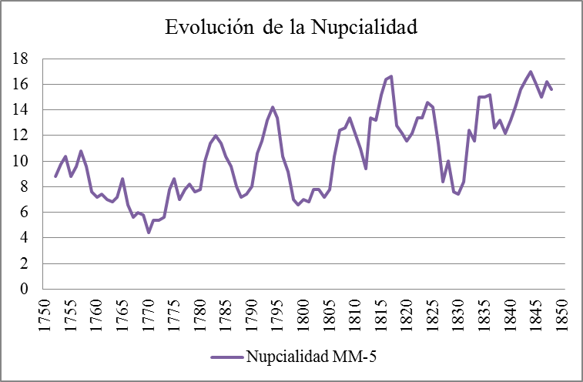
Figura 1. Evolución de la nupcialidad soyana, 1750-1850

Así pues, la indicación en las partidas matrimoniales de la fecha en la que se celebran los encales, nos sirve para trazar la línea evolutiva de la nupcialidad (Figura 1), la que nos mostrará los diferentes altibajos que se suceden a lo largo del tiempo en el seno de una población.
Figura 2. Estacionalidad de los matrimonios, 1750-1850
En esta misma línea argumental, si nos atenemos a una distribución mensual (Figura 2) verificamos como la elección de la fecha de matrimonio está determinada por factores económicos y religiosos (2). Por consiguiente, el mejor momento para casarse es en aquellos momentos donde existe una menor actividad laboral, es decir, en noviembre, enero y febrero.
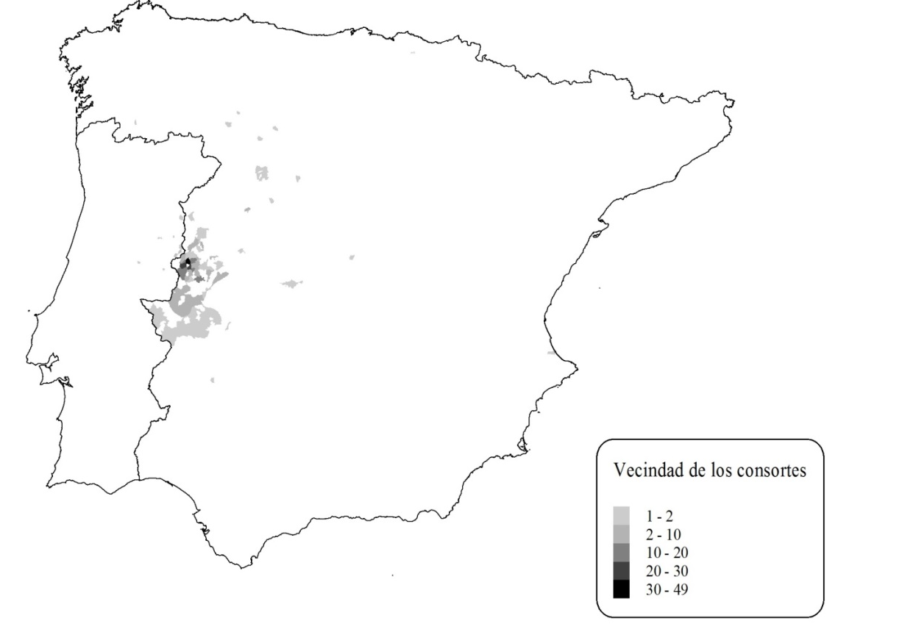
Figura 3. Procedencia geográfica de los consortes
Por otro lado, si analizamos la información referente al origen y vecindad de los consortes podemos conocer los movimientos migratorios así como las personas que conforman el mercado matrimonial y si éste es principalmente local, regional, nacional o internacional. Si observamos la figura 3, se puede verificar como la mayoría de los cónyuges proceden de poblaciones cercanas, es decir, con aquellas con las que tienen una mayor relación motivada por intercambios comerciales.
Por lo tanto, podemos comprobar que en función del parámetro que tomemos de los registros matrimoniales podemos analizar una dimensión de la nupcialidad, ya sea, su evolución, la edad nupcial, su estacionalidad, etc.

Conclusión
A lo largo de este trabajo hemos visto, por un lado, como a partir de las técnicas metodológicas expuestas es posible extraer los datos, tanto explícitos como implícitos, de los libros sacramentales. Por lo tanto, consideramos que tanto la metodología como los instrumentos son de gran utilidad para conseguir nuestro objetivo. Por otro lado, hemos verificado que los libros parroquiales constituyen la fuente por excelencia de los estudios históricos-demográficos, puesto que la información que contienen nos permiten analizar los diversos aspectos de una población, a la vez, que reflejan los problemas sociales y económicos por los que atraviesa a lo largo de los años.

Notas
- Un excelente estudio sobre la evolución de la Demografía Histórica es el trabajo de Saito, Osamu (1997). Demografía histórica: Realizaciones y expectativas// Revista de Demografía Histórica. ISSN 1696-702X. 15:1.169-204.
- La Iglesia, tras el concilio de Trento, prohíbe la celebración de matrimonios como símbolo de penitencia y austeridad entre Cuaresma y el Domingo de Quasimodo y de Adviento a Epifanía.

Referencias
Dupaquier, Jacques (1972). Methode d’interpretation des sources non nominatives par la construccion de modeles// Annales de Demographie Historique. 180-188.
Fleury, Michel, Henry, Louis (1985). Noveau manuel de dépovillement et d’explotation de L’etat civil ancien. París: Institut national d'études démographiques.
Livi Bacci, Massimo (1993). Introducción a la demografía. Barcelona: Arial.
Martín Galán, Manuel Mariano (1981). Fuentes y métodos para el estudio de la Demografía Histórica castellana durante la Edad Moderna//Hispania. 41:148, 231-326.
Nadal, Jordi (1992) Bautismos, desposorios y entierros. Estudios de Demografía Histórica. Barcelona: Ariel.
Pérez Puchal, Pedro (1973). Fuentes y métodos la Demografía Histórica//Estudios Geográficos. 34:130, 5-32.
Pérez Moreda, Vicente, Reher, David- Sven, (eds.) (1988). Demografía Histórica en España. Madrid: Arquero.
Reher, David-Sven (2000). La investigación en demografía histórica: pasado, presente y futuro//Boletín de la Asociación Demográfica Histórica.18:2, 15-78.
Rodríguez Calleja, Jesús Emiliano. Metodología para la explotación de los registros parroquiales// Revista digital cuarto de apero.
http://cuartodeapero.com/resources/__Metodolog$C3$ADa.doc_.pdf (2016-03-19).
Saito, Osamu (1997). Demografía histórica: Realizaciones y expectativas// Revista de Demografía Histórica. 15:1,169-204.
Shryock, Henry S., Siegel, Jacob S. et al (1976). The methods and materials of demography. Washington: Elizabeth A. Larmon.
Wrigley, Edward Anthony (1985). Historia y población. Introducción a la demografía histórica. Barcelona: Crítica.

Apéndice

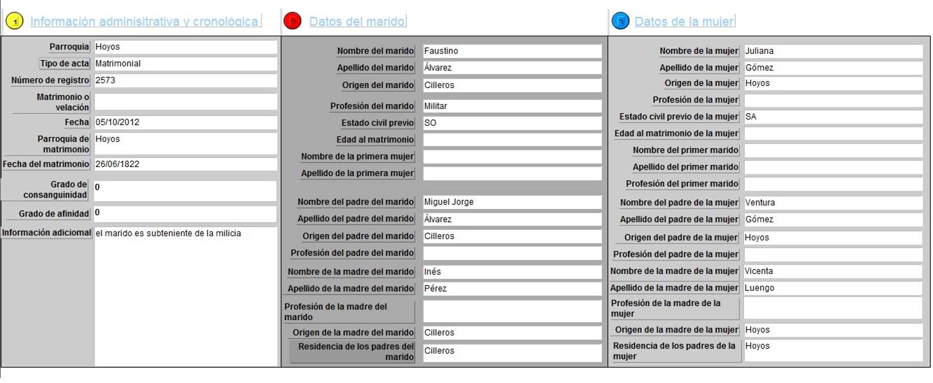
Figura 4. Modelo de ficha

